**Một số món ăn giúp trẻ hạ sốt**

**Nước**

Khi trẻ bị sốt cơ thể bị mất nước, các vi-rút, vi khuẩn thường phát triển mạnh mẽ hơn. Khi trẻ bị sốt, mẹ nên cho bé uống nhiều nước lọc hơn bình thường để bổ sung lượng nước đã mất đi. Việc bù đủ nước khi sốt sẽ giúp bé không bị kiệt sức, các độc tố trong cơ thể cũng sẽ được loại bỏ nhanh và dễ dàng hơn. Ngoài ra, mẹ cũng nên thay nước lọc bằng nước đun sôi để nguội pha với hydrit hoặc oresol để bù điện giải cho bé.



**Nước trái cây, sinh tố**

Trái cây như cam, chanh, dâu tây, xoài, chuối… là lựa chọn ưu tiên trong thời gian trẻ bị sốt. Mẹ hãy bổ sung vào thực đơn ăn uống của bé những loại trái cây trên vì nó vừa cung cấp thêm vitamin cho cơ thể, vừa giúp giảm sốt, bù đắp lại các chất điện giải đã bị mất. Tuy nhiên, thời gian này trẻ thường mệt mỏi, khó ăn nên xay sinh tố hay làm nước ép hoa quả sẽ giúp trẻ dễ hấp thụ hơn.

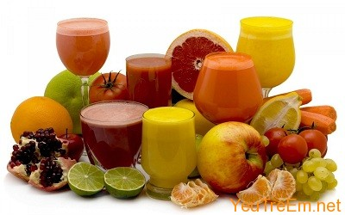

Đặc biệt, một loại nước hoa quả không thể thiếu đó là nước cam. Nước cam rất giàu vitamin C, giúp tăng cường miễn dịch tự nhiên của cơ thể và gia tăng sức đề kháng chống lại vi khuẩn, vi- rút.

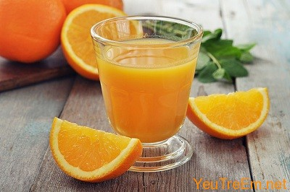

Các loại nước trái cây, sinh tố như cam, chanh, dâu tây, xoài, chuối,… rất thích hợp cho trẻ sốt. Mẹ hãy bổ sung vào thực đơn ăn uống của bé những loại nước trên vì nó vừa cung cấp thêm vitamin cho cơ thể, vừa giúp giảm sốt, bù đắp lại các chất điện giải đã bị mất và trẻ rất dễ dàng hấp thụ.

**Nước chanh tươi:** Vắt chanh tươi, thêm vào đó một ít đường hay sirô, cho nước ấm và khuấy đều là bạn đã có một cốc nước chanh cho con. Nước chanh ấm phòng tránh mất nước cho cơ thể. Ngoài ra, đồ uống này cũng rất dồi dào vitamin C.

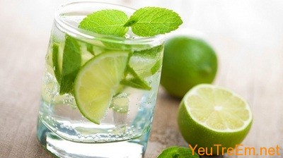

**Nước ép dưa hấu**: Bên cạnh đó, đối với trẻ tương đối lớn, hằng ngày có thể cho trẻ ăn 300-500g dưa hấu hoặc ép nước cho uống. Đối với trẻ còn nhỏ, dùng phần thịt quả và vỏ trắng (gọt bỏ vỏ xanh bên ngoài)ép lấy nước, chia ra cho trẻ uống trong ngày. Theo Đông y: dưa hấu có vị ngọt,tính lạnh, có tác dụng dưỡng âm, thanh nhiệt, giải khát và chống sốt.

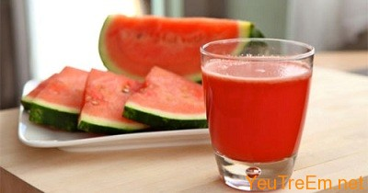

**Nước dừa :**Nước dừa từ lâu đã được biết đến là một loại nước giải khát và bù nước hiệu quả. Khi bị sốt, trẻ sẽ bị mất nước. Trong khi đó, nước dừa sẽ cung cấp chất điện giải, kali và vitamin C rất tốt cho các bé. Đặc biệt, vitamin C trong nước dừa sẽ giúp củng cố hệ miễn dịch và giúp trẻ nhanh khỏi bệnh.

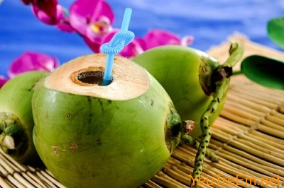

**Sữa chua**

Trong sữa chua chứa nhiều vi khuẩn có lợi cho đường ruột nên cũng là một món ăn rất tốt cho trẻ khi bị ốm. Chúng sẽ giúp bổ sung lợi khuẩn cho đường ruột, giúp cơ thể khỏe hơn, tiêu hóa tốt hơn, giúp cơ thể sớm hồi phục.

Các mẹ có thể trộn sữa chua chung với các loại trái cây như kiwi, nho, dâu tây, xoài xay nhuyễn để làm tăng hương vị cho món ăn thơm ngon, bổ dưỡng, kích thích vị giác của bé.

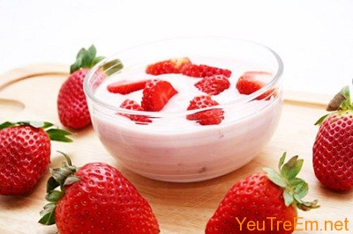

**Rau xanh**

Các loại rau xanh có chứa rất nhiều vitamin và khoáng chất cực kỳ cần thiết để giúp trẻ hạ sốt nhanh, tăng sức đề kháng cho cơ thể. Mẹ nên chế biến rau thành các món luộc và canh cho bé dễ ăn. Nếu trẻ bị sốt và bỏ ăn rau xanh thì mẹ có thể nấu rau xanh lẫn vào soup cho bé ăn để đảm  bảo dinh dưỡng cho cơ thể đầy đủ khi bé bị sốt. Những loại rau quen thuộc giàu dinh dưỡng cho trẻ mẹ nên sử dụng như cà chua, bắp cải, rau cải, mồng tơi, rau ngót, rau muống, rau dền,…

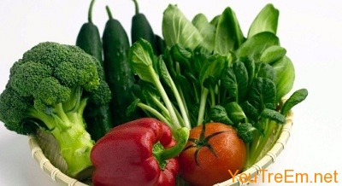

**Cháo, thức ăn loãng**

Đồ ăn loãng dễ nuốt như soup, bún, phở được nấu cùng với thịt gà, thịt heo, thịt bò không những bổ sung chất dinh dưỡng cần thiết cho cơ thể, mà còn giúp xoa dịu cơn khó chịu của bé.

**Cháo đậu xanh**

Đậu xanh chứa nhiều axit amin tốt cho dạ dày và lá lách, có tác dụng sản sinh kháng thể miễn dịch, giúp kháng viêm, tiêu độc, hạ sốt hiệu quả.

**Nguyên liệu nấu cháo đậu xanh**

30 g đậu xanh nguyên hạt

200 ml nước ép dưa hấu

20 g đường trắng

**Cách nấu cháo đậu xanh**

Đậu xanh ngâm 2 – 3 tiếng trước khi nấu, sẽ nấu nhanh hơn. Dưa hấu bỏ vỏ cứng, cho vào máy xay sinh tố xay rồi lọc qua rây để lấy nước ép.

Cho đậu xanh vào nấu với nước ép dưa hấu, đun trên lửa nhỏ. Nấu đến khi đậu xanh chín thì cho thêm đường, đun sôi rồi bắc xuống bếp và dùng ngay.

Món cháo có tác dụng hạ sốt hiệu quả. Nên ăn ngày 2 lần tiên tục trong 3 đến 4 ngày.

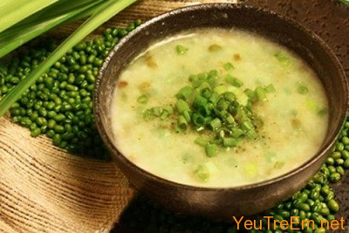

**Cháo gà**

Cháo gà là bài thuốc giải cảm, hạ sốt quen thuộc trong dân gian, đặc biệt thích hợp để trị viêm họng, sổ mũi ở cả người lớn và trẻ em. Chào gà có tác dụng kháng viêm, tiêu đờm, vị nóng ấm dễ ăn, giải cảm, hạ sốt tốt.

**Nguyên liệu nấu cháo gà**

Nửa con gà

1 chén gạo tẻ

50 g hạt sen tươi

Hành lá

**Cách nấu cháo gà**

Gà luộc chín, vớt ra và xé thịt, xương tiếp tục cho vào nồi ninh lấy nước. Cho gạo và hạt sen vào nước dùng gà nấu thành cháo, nêm nếm gia vị cho vừa ăn, cháo gần chín thì cho thịt gà và hành lá vào nấu cùng thêm 10 phút nữa.

Múc cháo ra chén, thêm hành lá lên mặt và dùng ngay khi còn nóng, trong 2 – 3 ngày.

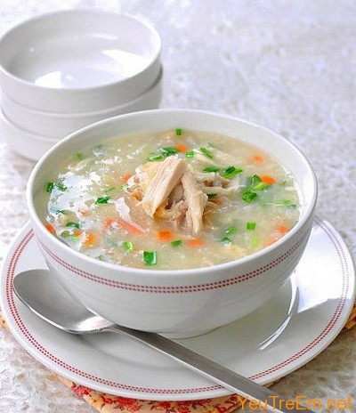

**Cháo trứng gà tía tô**

Lá tía tô có vị cay, tính ấm, tác dụng hạ khí, tiêu đờm, chữa ho, sốt, thở gấp và tức ngực. Ngoài ăn sống còn có thể dùng nấu cháo để hạ sốt

**Nguyên liệu nấu cháo trứng gà tía tô**

Lá tía tô tươi

6 – 12 g củ hành tím

4 – 10 g gừng

1 quả trứng gà

30 – 80 g gạo

**Cách nấu cháo trứng gà tía tô**

Lá tía tô mua về rửa sạch, xắt nhỏ, gừng thái nhỏ, củ hành đập dập. Cho gạo vào nồi nấu thành cháo.

Chờ khi cháo chín, cho 1 lòng đỏ trứng gà vào cháo, đánh lên cho tan hoặc không tùy theo ý thích. Cho tía tô, gừng và hành vào nấu cùng, nêm nếm gia vị.

Cháo chín thì dùng ngay khi nóng cho người đổ mồ hôi, dùng khăn lau mồ hôi cho người ốm và nhớ tránh gió lạnh,ăn 3 bữa ngày trong 1 – 2 ngày.

Do bị sốt, cơ thể trẻ nhỏ bị suy yếu, nên nguyên tắc ăn uống đối với bệnh sốt ở trẻ nhỏ là: Uống đủ nước thức ăn dễ tiêu và giàu chất dinh dưỡng; đặc biệt là có đủ chất đạm (protein), vitamin và muối khoáng. Không nên cho trẻ ăn những món xào, rán nhiều mỡ, để phòng ngừa rối loạn tiêu hóa.